简号 J1⑥2：邮行文牍（迁陵—洞庭）

来源出处
里耶古城一号井第六层出土，原整理号 6-2。
释文、注释：《里耶秦简牍校释》第一卷，第 18 页。
图版：秦簡字形庫（www.kaom.net）《里耶1》。

图片
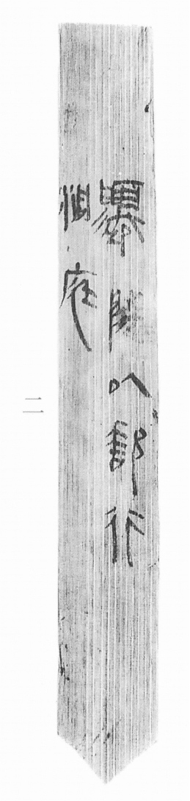
图1 里耶秦简 6-2 实物照片。出处：秦簡字形庫（www.kaom.net）《里耶1》图版。

释文
迁陵以邮行Ⅰ洞庭。Ⅱ6-2

文字
无

书法
牍面宽，两栏直书：「迁陵以邮行」「洞庭」。字大而疏，笔画饱满，横画粗长。（据图1）

简牍形制
木牍，单面书写，字分两栏。（据图1）

书写方式
墨色浓黑，两栏笔迹一致，一次写成。（据图1）

美育价值
八个字就是一件「快递标签」，可以和今天的物流单对照着看。

